**喷灯插件说明**

**2024-11-14主要调整：**

**1、app修改**：缩短长按屏幕弹出剪贴板所需时间，优化中文字体无法正常显示问题，命令输入行行高加高，添加termux交互相关权限声明，安装包路径APPs-blowtorch2.1。

**2、文件路径优化**：将图标、日志、地图等文件单独放在BlowTorch目录下，请将个人修改过的文件逐一添加在我提供压缩包的对应文件夹中，并将整个压缩包内的内容替换原来的BlowTorch目录下所有内容。

3**、插件设置优化**：可在游戏内右上角展开的菜单中点击options选项卡，分别对战斗信息窗口、聊天窗口、Bat集成插件设置进行修改，选项打开后有相应的简短说明，主要包括修改哪些聊天信息自动翻译成中文（tell信息默认全部翻译、不需要请在trigger功能中修改删除tell相关的Act with .fy $1）、超过多少字节长度的语句进行翻译、tick的周期、生命条低生命报警血量、插件字体大小调整（高分辨率手机按我的配置字体过大导致部分字体不显示）、头像设置、常驻按键图标点击/滑动震动反馈、地图中心点标记左右偏移（避免方向盘按键遮挡地图）、针对哪些颜色的字体进行翻译。

**4、翻译功能**：

输入.fy xxx即可手动进行中英文互译，生命条向上滑动打开翻译功能、再次上滑关闭翻译，打开状态下、针对设置中的翻译色文本自动翻译，触发翻译的优先级低于战斗窗口抓取及小地图绘制功能抓取（即会因为其它功能冲突不触发）；

生命条向下滑动在命令行输入qt ,qt为游戏内设置的command：

'qt' is an command-alias to 'quote '$*' tell potion

这样结合tell信息全部翻译的设置可以对一些无颜色标记的文本进行翻译，比如qt help ansi。

以上按键调整造成原生命条命令输入改变，生命条左滑为团队组建，右滑为团队解散，点击为sc。

翻译功能使用<https://github.com/guobao2333/DeepLX-Serverless>开源项目接口（感谢大佬、大家顺手标个星），不知道用多了有没有影响，可以在确有必要的时候用。

**5、termux交互相关**

①可以在termux中运行命令、获取执行结果，需要现在termux中执行以下命令：  
value="true"; key="allow-external-apps"; file="/data/data/com.termux/files/home/.termux/termux.properties"; mkdir -p "$(dirname "$file")"; chmod 700 "$(dirname "$file")"; if ! grep -E '^'"$key"'=.*' $file &>/dev/null; then [[ -s "$file" && ! -z "$(tail -c 1 "$file")" ]] && newline=$'\n' || newline=""; echo "$newline$key=$value" >> "$file"; else sed -i'' -E 's/^'"$key"'=.*/'"$key=$value"'/' $file; fi

随后需要通过adb授予blowtorch软件交互权限，感兴趣的自行研究：

Termux中安装adb： pkg install android-tools

打开手机无线调试，将termux小窗悬浮显示，进行配对：adb pair XXX

连接adb：adb connect xxx

授予喷灯交互权限：

adb shell pm grant com.happygoatstudios.bt com.termux.permission.RUN_COMMAND

喷灯中执行命令：

.tmx echo hi

②termux中安装ollama后（自行研究ollama相关的使用方法）启动ollama serve, 即可以在喷灯中使用大模型对话：

.tmx tmx启动termx并运行ollama（需要一点termux的sh脚本设置，可自己手动打开大模型serve、启动一次不杀后台就能一直有效）

.tmx ai -lm加载qwen2.5:0.5b模型到内存中

.tmx ai -ul将qwen2.5:0.5b从内存中去掉（一定时间会自动去掉）

.tmx ai XXX与qwen2.5:0.5b对话

受计算速度影响可能短时间获取不到结果，可等待一会后手动输入命令行的命令获取执行结果。

**6、地图绘制**

**6.1 非常重要：配色及相关设置**

**6.1.1 相关设置（含其它功能需要）：set 以下选项 on:**

channel_timestamp

graphic_exits

map_frame

ultra_verbose

coords_on_short

cutter off

prompt #&<continent>,<coords>&#

sc set &{colorhp},:{diffhp},{colorsp},:{diffsp},{colorep},:{diffep},<exp>,:{diffexp},<pool>,<eqset>,<weight>,<parry>,:<target>,<continent>,<coords>,<maxhp>,<maxsp>,<maxep>,<sec>,<min>,<hour>&

**6.1.2 颜色设置（）**

ansi设置中的regmons、roomshort必须设置为独一无二的颜色，分别用于NPC、房间描述信息识别，若设置跟我不一样的颜色，需要在游戏中打开Options-Window-Ansi color-show and color查看所使用的颜色，并在插件脚本batscmsgserver.lua中进行替换，整体配色也可以参考我的设置：

Your current colour settings are:

aggrmons light_red

armours light_magenta

items cyan

mounts yellow

player light_cyan

**regmons #66ff00 对应脚本中的颜色代码为：[38, 5, 82]**

roomlong light white

**roomshort #feeeed 对应脚本中的颜色代码为：[38, 5, 255]**

weapons light_yellow

woundedmons dull_green

You lite said messages [say] in #00ffff.

You lite informative messages [info] in light white.

You lite single tells [tell] in light magenta.

You lite emotes [emote] in default colors.

You lite messages said by you [mysay] in light cyan.

You lite outgoing tells [mytell] in light white.

You lite party report channel messages [report] in light magenta.

You lite whispered messages [whisper] in default colors.

You lite multiple tells [multitell] in light white.

You lite the following channels: bat, client, ghost, newbie, party, sales and wanted.

Your styles are:

BATTLE_PSI : light_white bg_cyan

BATTLE_STUN : light_cyan

BATTLE_FIRE : light_yellow bg_light_red

BATTLE_COLD : light_yellow bg_light_blue

BATTLE_CRIT : light_red

BATTLE_ACID : light_yellow bg_light_green

BATTLE_MAGIC : light_magenta

SKILL_MESSAGE : #fffffb

SPELL_MESSAGE : #fffffb

BATTLE_POISON : light_yellow bg_magenta

SPELL_FINISHED : light_yellow

SKILL_FINISHED : light_yellow

BATTLE_ELECTRIC : dark_blue bg_yellow

SPELL_INTERRUPTED : light_yellow

SKILL_INTERRUPTED : light_yellow

BATTLE_ASPHYXIATION : dark_blue bg_white

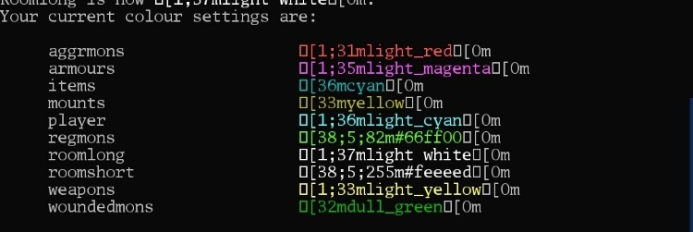 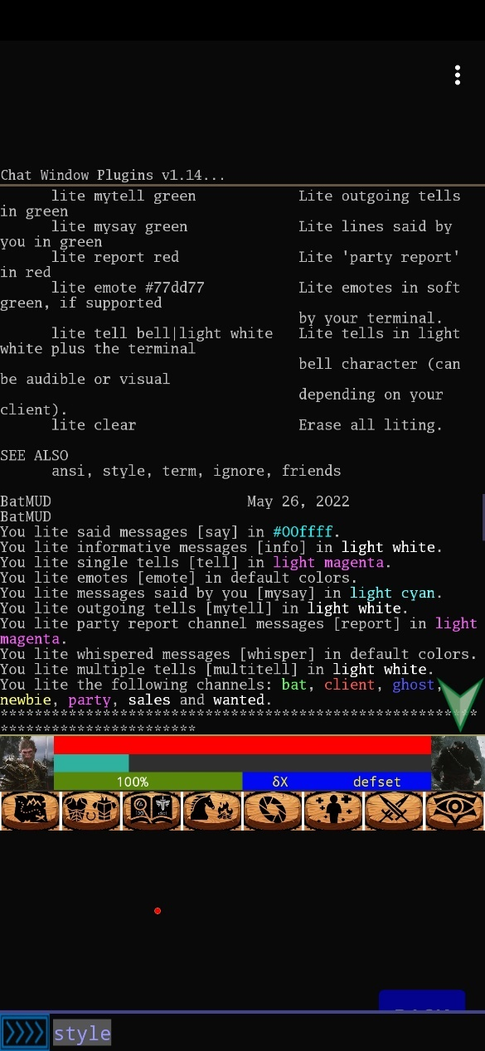

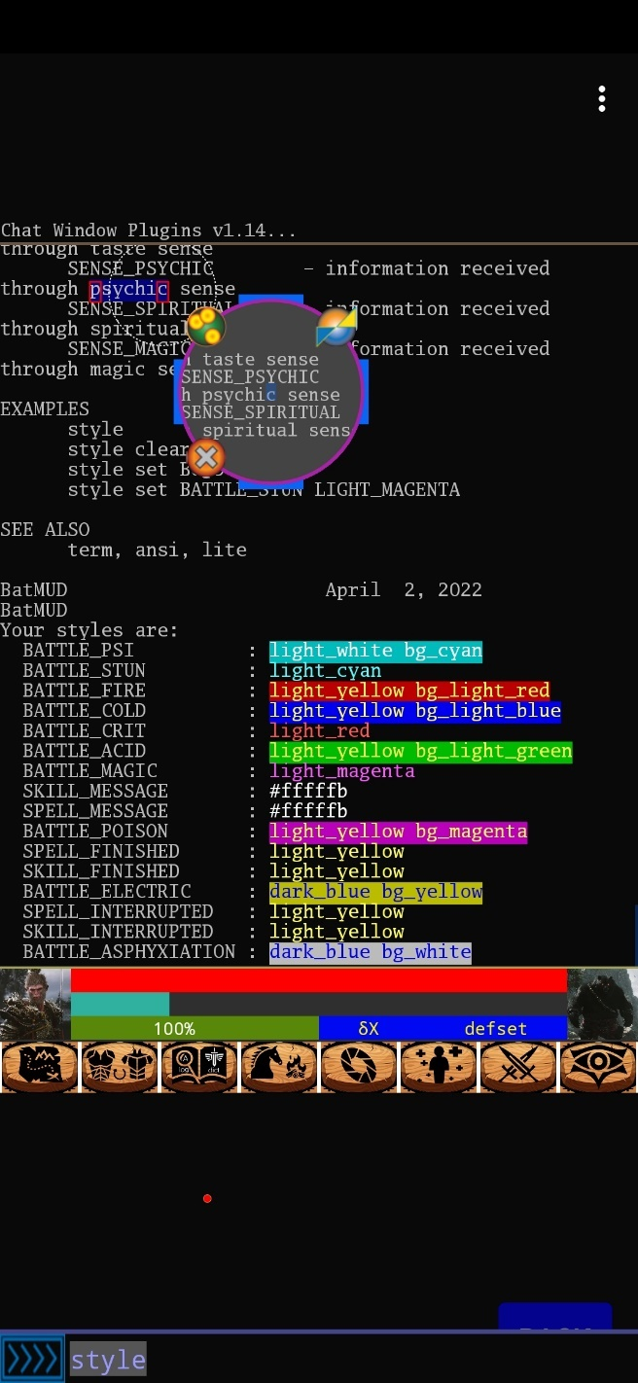

**6.2 使用方法（快捷键：点击输入命令行.mp，左滑.mp bk，右滑.mp sv**  ）

.mp new 新建地图，需要处于area中（有对应area名字及唯一坐标的房间，少数新增加的地图在arealocationsandmap.lua文件中没有加上去、可以参考文件内的格式添加）

**.mp ld** 载入BlowTorch\Maps\areamaps中已有地图，若不存在已有地图，则新建地图，文件夹下绘制好的地图可以分享给其它人~

**.mp bk**  回到绘制最新一个房间之前（插件在识别到新房间时会将绘制新房间前的地图保存到backup.lua，通过本命令读取，使用该命令时请退出画错的房间位置、不然会报错）

**.mp sv**  保存当前绘制的地图

**.mp ed** 结束绘制（注：绘制新地图前需执行一次该命令，建议进入新地图时执行new或ld，不再绘制时或离开当前区域前执行ed，避免可能的报错）

**.mp mt**  查看当前房间NPC详细信息

**.mp fy**  翻译当前房间的描述信息

**.mp e**  手动向西侧延长当前房间一个坐标单位，不改变其它房间相对位置，如O-@ →→ O---@

**.mp ee**  除当前房间外，手动将超出当前房间X坐标的所有房间向西侧延长一个坐标单位，如：

O-O-O-O O-O---O-O

| →→ |

O-@ O-@

通常使用.mp e这类手动修改操作就能实现将不规则的房间画得规则了（配合bk sv功能对发现的错误及时进行手动修正）

**.mp n/nn/s/ss/w/ww** 同上

**.mp 其它英文字符** 替换当前标记位置的字符，标记位置指屏幕上的小红点、代表当前位置，左右上下移动地图使小红点的位置挪到想去的地方，输入.mp xxx即可在对应位置替换字符，可用与添加标记信息、添加地图说明等，需注意添加的信息不要覆盖掉所绘制的地图或超出地图的边界，比如在’U’标记的房间的右下角添加序号1、用以区分上上下下非常乱的地图、区分U与D的对应关系，比如将当前的房间符号改为’*’、然后在地图的空白地方记录‘*：aggro mob’

**一些容易出错的地方：**

尽量按一定的顺序去绘制地图、绘制完当前层再绘制下一层、频繁上上下下绘制新区域容易造成手动更改改不规则、地图比较乱。

同个房间被识别为不同房间时，很可能时天气描述影响，输入brief weather检查确保天气描述信息已关闭。

识别新房间的机制为roomshort+roomlong是否一样，网络影响有时候rooshort描述信息不会显示、导致新房间未正确绘制，第一次探索时多注意地图绘制的正确与否，出现信息不全造成的问题执行一次look重新获取房间信息（快捷键：九宫格键盘的中间按键滑动一次）。

使用九宫格键盘进行移动，其中左右方向滑动为房间信息中显示的特殊出口；如遇不显示的特殊出口、如climb vine，一般在命令行中正常输入climb vine后地图会自行在当前层绘制，若遇到异常，可尝试执行climb vine;.mpp climb vine。

保存的地图文件效果示例，绘制中通过手动修正不规则距离以及标记符号使整体效果比较顺眼（代码有所调整、最终效果差不多）：

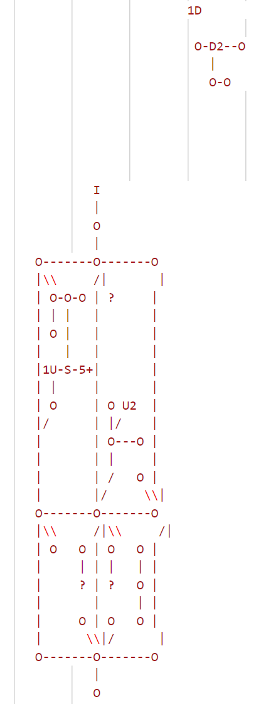

**7、之前的使用说明：有其它疑问可以翻看一下是否说明过**

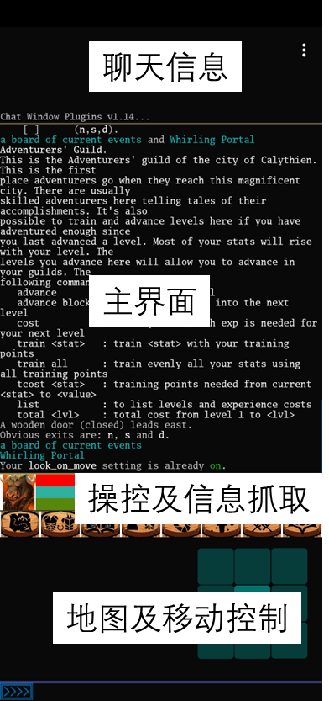

**一、软件配置相关**

软件基本操作建议查看管网：<https://bt.happygoatstudios.com/>

按钮设置、点击操作、滑动操作、特殊命令等功能。

1、备份（防止用不习惯我的配置、不需备份忽略该步骤）

①进入游戏内（不是菜单界面），点击右上角展开菜单，选择Export Settings导出个人游戏配置，记住配置文件名；

②打开手机存储卡目录的storage-emulated-0-BlowTorch，将整个BlowTorch文件夹改名备份、如BlowTorch-bak；

2、重新安装压缩包内APPs-blowtorch2.1版本

软件修改了窗口回滚行数最大只有300行的限制，需先卸载原来安装的软件，行数过多的情况可能有的手机上载入地图会卡死，但是目前已经设置到一次性显示完整地图的最小行数了，运行不了的情况得考虑删掉plugins-batscmsg_plugin-laenor.ansi地图文件里的部分字符行数，小米10可以正常运行；

3、拷贝压缩包内提供的BlowTorch文件夹至storage-emulated-0目录下

文件夹主要有配置文件、batcombat插件、chat聊天插件、batscmsg插件、monospace字体（字体显示效果不错、为避免闪退建议保留该字体、不喜欢可以进游戏后设置其它字体）。

4、导入压缩包内的配置文件

游戏内右上角菜单展开、选择Import Settings。

如果想继续用自己的配置文件：把上述第一步自己备份的配置文件重新放到对应的文件夹中，游戏中导入配置，之前安装过插件的把插件全部卸载掉重新安装新的3个插件，字体可以游戏窗口的Options-Window-Font-luximri-3.ttf中设置，其它插件中的Window设置也可以单独设置字体，Option-Servers-Local Echo?设置选项建议关闭、可以避免屏幕上出现一堆命令反馈。

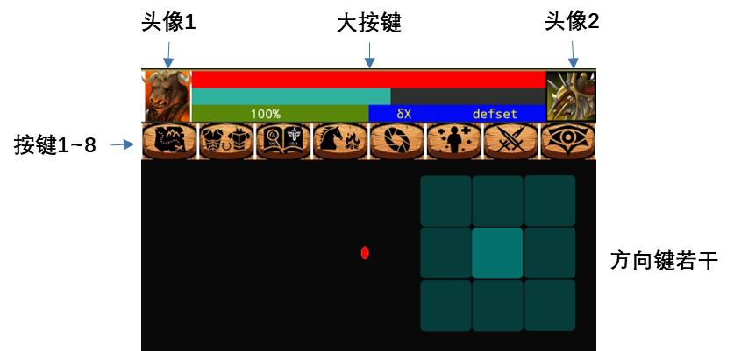

**二、功能相关**

各项功能主要通过屏幕上的按键及相关trigger触发：

头像1：贴图可换，点击一次调出背包常用命令界面（如drop、i、l frame等）、再次点击头像或任意背包常用命令则返回主界面，头像更换方式及更多显示信息见下文；

头像2：点击一次调出按怪物种族释放技能的界面（点击对应的种族会执行 ‘var1 XXX’的命令、var1在游戏中设置成常用技能）、再次点击返回主界面，滑动一次执行target当前房间中的第一个怪物、若按我的trigger配置将会改变该按钮的功能（点击执行‘var1 XXX’命令、滑动执行取消瞄准返回主界面操作）并在软件底部命令行输入’kill xxx’。

大按键：点击执行’sc;score‘命令，向上滑动在命令行中输入’party create XXX’，向下滑动执行summary及命令行party disband，向左向右滑动为tzarakk的坐骑召唤相关操作、可自行修改为需要的命令；

按键1：任意界面点击后回到主界面，向上滑动切换到地图、传送、坐船操作界面，向下滑动在命令行输入.wis ,向左输入.wis except XXX，向右滑动输入.wis nearest；

按键2：点击切换装备配置、需要了解游戏内的eqset操作后修改成自己需要的命令，上下左右滑动暂未设置命令、可用于后续装备配置方案的扩展；

按键3：存档及搜索功能，点击开启所有信息记录功能、再次点击关闭log，上滑类似头像2的上滑target功能、但会额外查找怪物的信息并将怪物的信息保存在本地log文件中，下滑在命令行输入.smon 、补齐名字后可用于查找怪物的详细信息并存档，左滑查装备、右滑查wiki中的装备或怪物词条信息

按键4：tzarakk坐骑、sleep相关操作

按键5：点击后打开XX功能、再次点击后关闭（小功能、自行研究），上滑切换到常用命令按钮界面，其它暂未设定；

按键6：点击clw，上下滑cure xxx，左右滑 show effects

按键7：点击var1，上滑var2，下var3、左var4，右var5；因此可以通过游戏的command varX XXXX把各自职业的常用命令设置好或随时进行替换，方便使用按键操作

按键8：点击及上下左右分别对应"brief brief;set 23 on", "brief verbose", "brief weather", "set 23 off", "set 23 on"

九宫格方向按键：点击发送常规的东南西北、blook等，滑动发送（按从左到右、从上到下）enter、up、tansuo、特殊1、l、特殊2、down、out、open door X等，特殊1指当前房间地图出口中最左边的一个特殊出口、特殊2指最右边的出口，如对于出口（n,up,s,e,drawbridge,enter,door）、特殊1为drawbridge、特殊2为door；（若使用半吊子的地图绘制功能、方向键会向画地图程序发送所执行的移动信息）

**部分功能展开介绍：**

1、log

①聊天插件会自动记录所有聊天信息至聊天插件文件夹下单独的txt文件内。Blowtorch-plugins-batchat_plugin

②通过查询功能查询到的怪物信息、装备信息保存在Blowtorch-plugins-batscmsg_plugin文件夹内的相应log文件中

③手动打开log记录功能会将主屏幕上收到的所有信息存到batscmsg_plugin文件夹内的Batmud_log文件中，再次点击log记录功能会关闭主屏幕信息log功能，为了避免跟战斗插件的冲突，不需要一直开着该功能，需要的时候比如跟队记录房间信息、记录map信息的时候开启，因为聊天记录、搜索到的装备、怪物信息另有单独的记录文件了。

2、whereis

需要收集位置信息，需要在游戏中设置成我的sc格式方能正常生效，插件中通过sc格式的设置获取，如果查的有问题一般是因为移动后sc状态没更新，触发一次sc即可：

.wis 搜索最近的地城

.wis except XXX 搜索地城名字中不包含XXX字符的最近地城

.wis nearest XXX 搜索地城名字中包含XXX字符的最近地城

.wis XXX 搜索包含XX字符的地城，同mudlet中用法

.wis search XXX 暂时没用，一些dryad网站上不知道具体在哪里的老地图

3、屏幕字体大小缩放

①主屏幕上双指捏合缩小字体大小、双指扩张放大字体，最小字体大小22、最大40左右（要调整限制需要在插件里面改），如果进行了屏幕复制会导致放缩功能失效 需要关闭窗口重进，关闭窗口的意思是命令行输入.closewindow或滑动屏幕边缘选择保持后台运行选项、或滑动头像1上面有个隐藏的按钮（点击清楚小地图字符、滑动执行后台运行）。

②屏幕下方小地图区域同理，字体最大30、最小2，在大地图模式双指点击屏幕并抬起后根据坐标位置重新定位地图位置（缩放地图后用得上，放缩后可能会因为处理文本量大之类的原因出现定位小范围偏差，多试试找找技巧（好像放缩中左右平移会造成偏差或恢复准确定位）或者结合小地图确定位置，或者在软件菜单栏option-bat集成插件-window-fontsize中设置一个自己喜欢的字号、平时不太需要放缩、放缩后关闭窗口重进也可以重新准确定位）

4、大地图

①需要按我的设置prompt实时刷新位置坐标，

②设置成1毫秒内重复接收坐标信息不刷新地图定位、应对快速行走时没必要一直触发相关功能的情景，**经常在长距离移动后不更新显示位置、此时手动随便点一个按键（比如blook）就行**；插件在坐标不变化的时候也不会更新位置、比如在地城里坐标不会变化、相应的功能也不再触发；

③每次启动游戏期间只载入一次地图、避免大文件频繁导入软件可能更容易闪退、如果出bug或者因为其它信息把大地图位置顶偏了导致不能定位、可以退出游戏重新进下（指彻底退出游戏、不需要退出软件、也不是指关闭窗口后台运行）

④**暂停玩游戏保持后台运行的话滑动头像1上面的隐藏按钮（会清空地图显示），不然再次进游戏会卡死；**

~~5、dryad已有的小地图~~有更高级的地图绘制了、不再需要

~~使用.wis相关功能搜索某个地城时、如果有相应的小地图、会打印出相应的小地图，小地图不能定位 只能像网页上那样看。~~

~~6、绘制小地图~~

~~输入.draw start启动绘制、启动后通过九宫格移动按钮移动会进行地图绘制、输入.draw end结束绘制，该功能只能凑合用，暂时没完善的想法、感兴趣的自行摸索；~~

7、头像

①batscmsg插件目录下有个icon文件夹，里面按不同的类别分了一些文件夹，目前只提供几个基础图片，可以自定义，添加到相应文件夹的图片命名成跟游戏某些内容相关的词条都是可以用得上的，有很大的扩展空间跟可玩性，比如每个法术技能物品npc配一个图标，有想法估计场景图片化显示下都有可能，屏幕上目前添加了两个图标显示位置，采用的图标大小是120像素*120像素的方形图标，图标文件名用英文（中文没试验）。

②屏幕左边屏幕目前用来显示本人种族（需要更换脚本的具体图片文件名称跟你想显示的图片名称一致、比如我用的是icons-portraits文件夹中的minotaur_male_web.jpg，想换成其它的就在batscmsgwindow.lua文件中搜索minotaur_male_web.jpg替换成icons-portraits文件夹中的另外一个图片的文件名），该位置的图标除了显示种族、在stun状态时还会显示眩晕状态的图标（需要处于战斗模式窗口、下文介绍）、点击stun状态图标会发送wimpy now。

③如果执行按键3的上滑功能，屏幕右侧的图标会触发怪物信息搜索功能、假如怪物所属的种族在icons文件夹的portraits、mounts、pets文件夹内有图片的文件名中包含该怪物种族名称则会把屏幕右侧的图标变成相应的图片，使用自动target功能成功瞄准怪物后点击左侧头像图标可以上buff、点击右侧怪物头像可以var1怪物（我的游戏设置成command var1 use 'charge' $*）。

9、横竖布局切换

设计了两种布局，先在游戏内菜单栏的orientation中设置横竖布局，再在bat集成插件设置中勾选或去掉竖直布局的选项，操作完后软件回到登录界面、重新进入游戏即可完成布局切换。下次进入游戏不需要重新设置、按之前的布局显示。

10、战斗模式窗口

通过点击屏幕右侧图标进入的特定种族瞄准界面触发或滑动进入自动target触发，战斗结束自动关闭、滑动右侧图标手动关闭。直接在命令栏中输入游戏中的命令不触发，一般不需要通过手动输入插件中的函数命令触发。

触发后单独打开一个窗口、信息显示与群里mudlet的物理伤害等级显示差不多，另外战斗中会在个人血条上显示一些信息、比如怪物名称 血量百分比 自己的血量百分比 当前轮次敌我伤害输出、总伤害输出等信息。

主窗口中仍然会显示原始战斗信息，战斗结束后默认设置成battle listen all 0，战斗期间的信息是all 2。

11、个人血条、怪物血条、团队血条

①个人血条除了几个状态，还会显示一些文本信息，小战斗基本不需要看窗口中的具体战斗信息；经验条我设置的满状态条是2.5M，大概看状态条长度了解经验值即可。

②怪物血条只在打开了战斗模式窗口显示，目前最多只显示前两个怪的血条，第三个怪不显示；

③团队血条需要在团队中，目前只测试过我一个人开party的状态，多人组队以及宠物可能会不匹配、看具体情况。

12、按键设置

包括两个头像图标、中间的个人血条、屏幕上的八个小按键，每个按键都可以设置成上滑、下滑、左滑、右滑、点击分别触发什么命令，小按键改起来简单，两个头像就不用折腾改了、保留点击滑动两个指令就好了。

现有各个按键的命令设置（不需要增减命令的情况直接替换batscmsgwindow.lua文件中相应的字符就可以更改成你们自己的命令）：

imgmessage()括号内共有9个参数，从左到右分别是视图名称、点击命令、滑动命令、点击后图标变换的类型、点击后图标变换的序号、图标变换后的点击命令、图标变换后的滑动命令、图标变换后点击图标变换的类型、图标变换后点击图标变换的序号，除了第一个视图参数，其他参数都用双引号括起来、并用逗号隔开。如果搞不来图标变换，把相应位置的点击命令、滑动命令替换成自己想要的命令即可。

imgmessage5items（）括号内共有6个参数，从左到右分别是视图名称，点击命令，上滑命令，下滑命令，左滑命令，右滑命令。这个函数主要用在八个按键上面，跟据自己的需要，把相关的命令替换。

括号内的每个参数用逗号隔开，双引号内为一条完整的命令，各按键设置的命令如下：

头像1：imgmessage(imageview, ".loadset bags", "eq", "items", 1, ".loadset Brief", "eq", "portraits", 1)

头像2：imgmessage(imageview2, ".dmgifs on;.loadset rctgt;blook", ".tgton2;blook", "status", 2, ".dmgifs off;.loadset Brief", ".tgton2;blook", "mounts", 1)

大按键：imgmessage5items(barView, "sc;score", ".keyboard party create ;pss", "show summary;ps;.keyboard disband", "ucmn;.kb cbm", "sot")

按键1：imgmessage5items(buttonview0, ".loadset Brief;set 23 on", ".loadset travel", "sc;.kb .wis ", "sc;.kb .wis except ", "sc;.kb .wis nearest ")

按键2：imgmessage(buttonview1, "gagoutput eqset defset;/Note(\"\\27[1m\\n-------EQ ------- >>> Default\\27[0m\\n\\n\");gagoutput eqset command sprset put <item> in frame;/WindowXCallS(\"batscmsgwindow\",\"processscanep\", \"Default <<<-- EQ --\")", "gagoutput eqset command sprset get <item> from frame;gagoutput eqset replacing sprset;/Note(\"\\27[1m\\n-------EQ ------- >>> Spr\\27[0m\\n\\n\");/WindowXCallS(\"batscmsgwindow\",\"processscanep\", \"Spr <<<-- EQ --\")", 0, 0, 0, 0, 0, 0)

按键3：imgmessage5items(buttonview2, "ccatch change", ".tgton on;blook", ".kb .smon ", ".kb .seq ", ".kb .swiki ")

按键4：imgmessage(buttonview3, ".timer info 300;rideniubi", "dismount;lead niubi;.kb release niubi;sleep", 0, 0, 0, 0, 0, 0)

按键5：imgmessage(buttonview4, ".loadset default", ".loadset default", 0, 0, 0, 0, 0, 0)

按键6：imgmessage5items(buttonview5, "clw", ".keyboard cure ", ".keyboard cure ", "show effects", "show effects")

按键7：imgmessage5items(buttonview6, "var1", "var2", "var3", "var4", "var5")

按键8：imgmessage5items(buttonview8, "brief brief;set 23 on", "brief verbose", "brief weather", "set 23 off", "set 23 on")

隐藏按键（头像1上方）：imgmessage5items(tv_buttonview1, ".win mainbuffer", ".win mainbuffer;.closewindow", ".win mainbuffer;.closewindow", ".win mainbuffer;.closewindow", ".win mainbuffer;.closewindow")

13、倒计时窗口

30秒一个循环，倒计时在6秒以下时会显示在屏幕上，刚进游戏时没参考价值、循环会在hp\sp\mp同时有增加的时候刷新到30秒，有的tick周期不是30秒的需要更改batscmsgwindow.lua中的ticktick()函数中的设置数值。

14、调用手机振动时长功能

游戏中需要的地方trigger的响应act设置成 /WindowXCallS("batscmsgwindow","vibratetine","500") 500指震动时长500毫秒、可改。

15、laenor按键地图

第一个固定图像按钮上滑、点击浅蓝色lae标签按钮进入，相邻两个地城，通过点击和滑动实现前往相邻的地城和返回上一个地城。主要原则为蓝色标签按钮为主节点，主节点之间竖向移动，每个主节点向两侧摊开、行成横向移动地图。

16、其它，一些零零碎碎的trigger,比如商店里命令行会添加卖装备的命令，死了look一次命令行添加求复活喊话 再一次添加接受xxx复活，有的跟游戏内的命令相关需要根据个人需要重新设置。

**三、游戏设置相关**

以下游戏内的个人command设置可能有助于理解插件中的一些命令：

buff1 use Bestial frenzy

c consider $*

calytodel 7 e;3 s;4 e;2 s;2 e;10 s;travel s;travel sw;travel nw 186;6 e;n

calytoferry 7 e;3 s;4 e;2 s;2 e;7 s;travel s;travel se;travel se;10 e

cbm cast banish mount

ccf cast create food

clw cast cure light wounds at me

cure cast cure light wounds at $*

deltowell s;6 w;13 n;2 e

dlow gagoutput take all from purse;gagoutput drop copper;gagoutput drop mowgles;gagoutput drop bronze;gagoutput drop tin;gagoutput take mithril;gagoutput take batium;gagoutput take anipium;gagoutput take platinum;gagoutput take gold;gagoutput pac

eatch get cheese calzone from frame;keep cheese calzone;eat cheese calzone

ferrytocaly 10 w;travel w;travel n;travel n;7 n;2 w;2 n;4 w;3 n;7 w

ferrytolor s;travel s;11 s

ferrytorily s;travel s;10 e;5 s

ferrytosc se;s;travel s;travel se;travel se;travel e

ferrytoshad 3 s;10 e;12 ne;6 n;12 ne;13 n;travel nw;travel n;travel nw;travel e

gac get all from purse

getframe get $* from frame

getsbag get $* from niubi

k kill $*

lortoferry 11 n;travel n;n

pac put all in purse

pframe put $* in frame

tcf tzarakk chaosfeed corpse

ucmn use ceremony

ucs use chaotic spawn

var1 use 'charge' $*

var2 use 'rampage' $*

welltodel 2 w;13 s;6 e;n

rideniubi grep 'Saddlebags' l niubi;grep -B 4 'It is being ridden by' l niubi;gagoutput ride niubi;gagoutput give saddlebags to niubi;give all noeq except salve to niubi

rilytoferry 5 n;10 w;travel w;n

sctobank 20 n;8 n;5 e;5 n;5 e

sctoferry travel w;travel w;travel w;travel n;n;w;nw;n;nw

sdb cast Summon dire boar

shadtoferry travel w;travel s;travel s;travel s 79;13 s;12 sw;6 s;12 sw;10 w;3 n

snarmour get all armour from niubi;sn

snweapon get all weapon from niubi;sn

sot cast steed of tzarakk